Les punaises au jardin
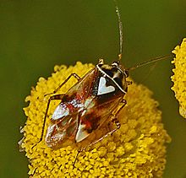 lygus pratensis punaise allongée. Peu sélective : s’attaque aux fleurs et aux légumes
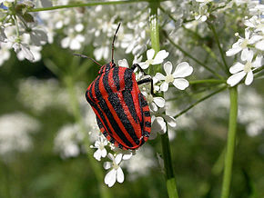 punaise arlequin ( graphosoma italicum) attaque les ombellifères.
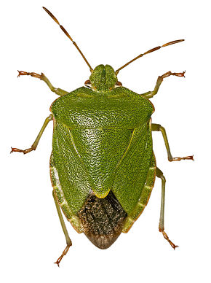punaise verte (palomena prasina) sa larve porte des petits points blancs sur le dos
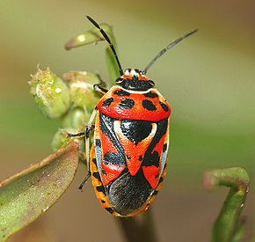 Punaise du chou (eurydema ornata) attaque brassicacées, pomme de terre et graminées
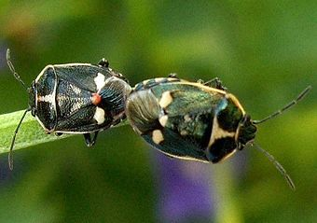 eurydema oliracea. Punaise potagère
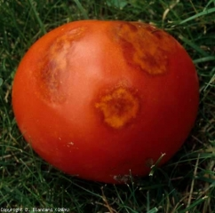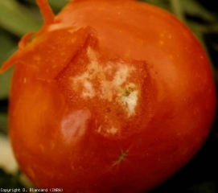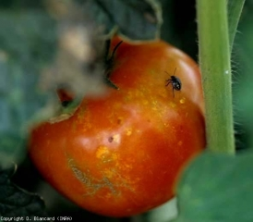
Tomate attaquée par les punaises : les 3 photos ci-dessus
Nature des dégâts
Cet insecte piqueur-suceur, comme plusieurs autres punaises, est susceptible d'occasionner des symptômes sur les feuilles et les fruits essentiellement. On constate le flétrissement de feuilles de l'apex. Sur les jeunes fruits, les piqûres provoquent de minuscules taches ponctiformes autour desquelles, si l'on procède à une coupe, la coloration des tissus sous-jacents est plus claire que le reste du fruit. Sur fruits mûrs, les taches sont plus larges, blanches à jaune sombre (figures 1 et 2). Elles correspondent aux effets des enzymes libérées lors des piqûres nutritionnelles qui diffusent par la suite et sont à l'origine de l'aspect blanc et spongieux des tissus dégradés en profondeur qui restent fermes à maturité (cloudy spot) (figure 3). Rappelons que les punaises pourraient être vecteurs de bactéries et de levures présumées responsables d'altérations sur fruits une fois introduites dans ces derniers.
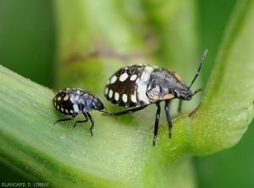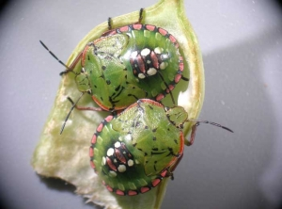
Plusieurs punaises, souvent polyphages et s'attaquant à diverses adventices et plantes cultivées, sont susceptibles d'être nuisibles sur tomate, comme par exemple Lygocoris pabulinus (Linnaeus), Lygus spp., Nesidiocoris tenuis (Reuter), Nezara viridula (Linnaeus) Ces insectes appartiennent à l'ordre des Hémiptères, au sous-ordre des Hétéroptères, aux familles des Miridae (pour les 3 premières) et des Pentatomidae (pour la dernière). Nous ne décrirons ici, à titre d'exemple, que les caractéristiques de la punaise verte du soja, Nezara viridula. Celle-ci est largement répartie dans le monde et sévit sur diverses cultures légumières ou autres. En France, on la rencontre fréquemment dans la nature et sous abri.
Signalons que l'espèce Nesidiocoris tenuis a été volontairement introduite en France à des fins de lutte biologique pour lutter contre les aleurodes et les thrips.
Comment s’en débarrasser : En appliquant des répulsifs naturels :
- Saupoudrez les plantes sensibles avec de la terre de diatomée (algues microscopiques) dont l’action biocide-insecticide est sans effet secondaire.
- Pulvérisez les plantes avec une solution de souffre mouillable.
- Pulvérisez les plants avec une macération d’ail : hachez 100 g de gousses d’ail et le faire macérer pendant 24 heures dans 2 cuillerées à soupe d’huile de lin ou d’olive. On peut ensuite y ajouter une cuillerée de savon noir). A utiliser diluée à 10 % (10 centilitres de macération pour un litre d’eau).
- Pulvérisez de l’infusion d’ail. Infusez 150 g d’ail frais grossièrement broyé dans 5 l d’eau bouillante. Filtrez après 30 minutes. Laissez refroidir et pulvérisez tel quel sur les plantes.

- Les punaises de jardin « auxiliaires »
- Notons que le célèbre gendarme (non, pas celui de Saint-Tropez… celui-là: Pyrrhocoris apterus) , n’est absolument pas nuisible pour les cultures potagères et joue un important rôle de nettoyeur (il se nourrit des œufs d’autres insectes mais aussi d’insectes morts…).
- De même, des espèces appartenant aux genres Anthocoris ou Orius ou certaines de la famille des Miridiae sont de formidables prédatrices de pucerons, d’acariens ou encore de thrips…
- Ces dernières espèces sont donc à considérer comme des auxiliaires (bien qu’en réalité toute espèce animale le soit… d’une façon ou d’une autre. Je ne le répéterai jamais assez : « une espèce ne devient nuisible que lorsqu’elle se trouve en surnombre… sinon elle fait simplement partie d’une chaîne de vie merveilleusement orchestrée »)

- 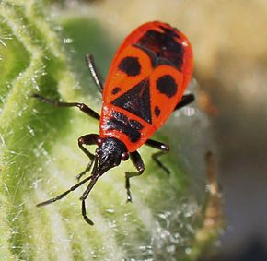 gendarme ( pyrrhocorus apterus)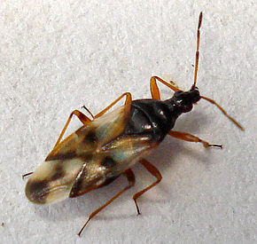 anthocoris mange psylles et pucerons
- 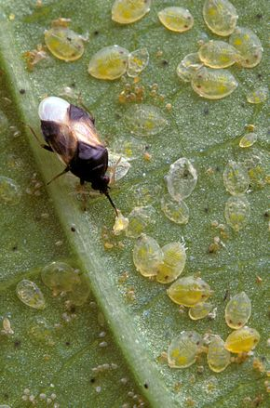 orius : mange pucerons

